1.点击左侧“我的项目”，在上方点击我要参与
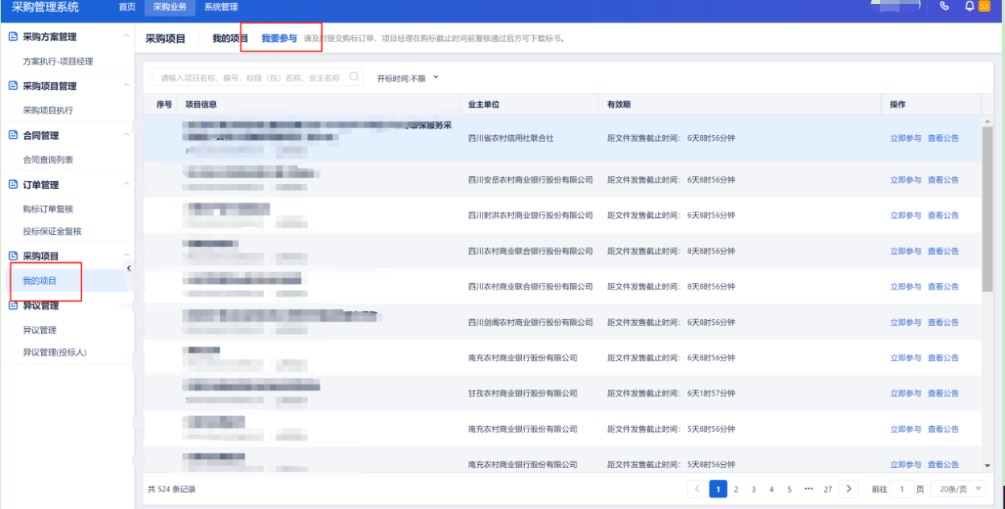
2.点击“购买文件”
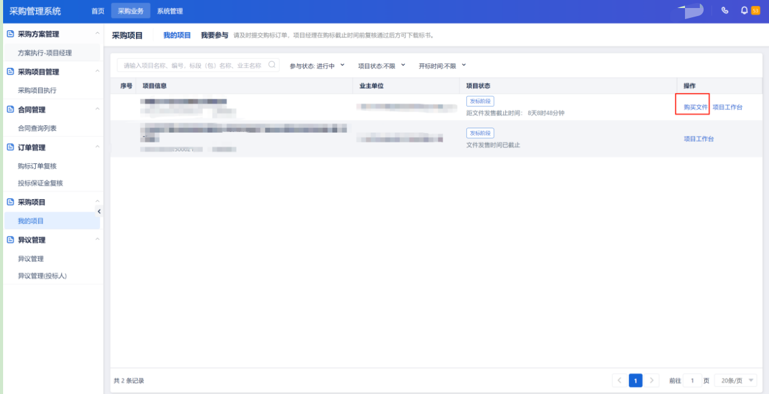

3.选择“线下支付”，点击“上传支付凭证、报名资料（若招标公告要求）”，若系统显示支付金额为0.01元，则本项目无需支付费用，不需上传支付凭证，仅需按招标公告要求上传报名资料，上传成功后，点击“提交订单”后，会显示待复核，复核通过后，报名成功，须在报名期限内及时下载招标采购文件。


